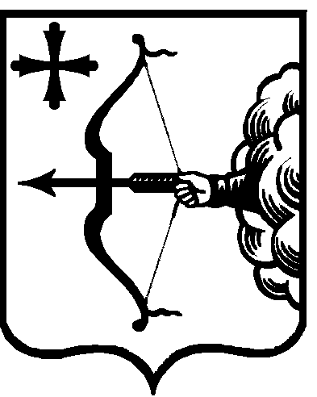
РЕГИОНАЛЬНАЯ СЛУЖБА ПО ТАРИФАМ
КИРОВСКОЙ ОБЛАСТИ

РЕШЕНИЕ ПРАВЛЕНИЯ
№
г. Киров
Об утверждении Порядка проведения антикоррупционной экспертизы нормативных правовых актов (проектов нормативных правовых актов) региональной службой по тарифам Кировской области

В соответстии с Федеральным законом от 17.07.2009 № 172-ФЗ
«Об антикоррупционной экспертизе нормативных правовых актов и проектов нормативных правовых актов», постановлением Правительства Российской Федерации от 26.02.2010 № 96 «Об антикоррупционной экспертизе нормативных правовых актов и проектов нормативных правовых актов» правление региональной службы по тарифам Кировской области РЕШИЛО:
- Утвердить Порядок проведения антикоррупционной экспертизы нормативных правовых актов (проектов нормативных правовых актов) региональной службой по тарифам Кировской области согласно приложению.
2. Решение вступает в силу со дня его официального опубликования.
Руководитель службы | М.В. Михайлов
ПОДГОТОВЛЕНО
Консультант отдела правовой и контрольной работы | А.С. Макарихина

СОГЛАСОВАНО
Начальник отдела  правовой и контрольной работы | А.В. Вычегжанин
Заместитель начальника отдела  организационной работы и  бухгалтерского учета | Д.А. Жуйков
Разослать: прокуратура Кировской области, управление Министерства юстиции России по Кировской области, Федеральная антимонопольная служба, Законодательное собрание Кировской области, министерство юстиции Кировской области.

Подлежит опубликованию на «Официальном интернет-портале правовой информации» (http://www.pravo.gov.ru), официальном сайте региональной службы по тарифам Кировской области.

Правовая экспертиза проведена:

Заместитель начальника отдела  правовой и контрольной работы | Д.А. Уржумцев

Дата начала  экспертизы | Окончательная дата  приема экспертных заключений | Разработчик  проекта решения
17.09.2025 | 23.09.2025 | Макарихина Александра Сергеевна – консультант отдела правовой и контрольной работы makarikhina.as@ako.kirov.ru

